今日动态
第十六周 5月28日 星期三 晴
- 晨间来园
出勤：今日来园18人。
- 集体活动
今天我们的活动是音乐《夏天到》是一首三拍子节奏的歌曲，旋律活泼欢快、内容形象生动，问答式的歌词描绘了一幅极富童趣的夏天场景。歌词内容浅显易懂，音乐情绪活泼欢快，非常适合小班的小朋友演唱。本次活动采用了拍一下手与拍两下腿的方式让孩子表现三拍子的节奏，感受强拍和歌曲的情绪，并通过问答接唱的形式让幼儿体验夏天的快乐。
- 区域游戏
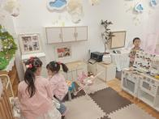  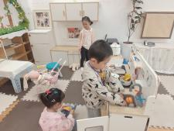 | 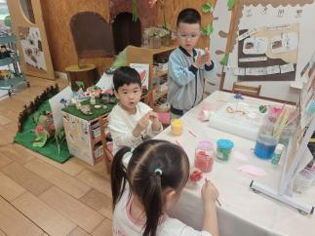 | 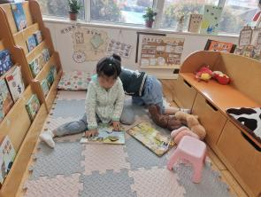 | 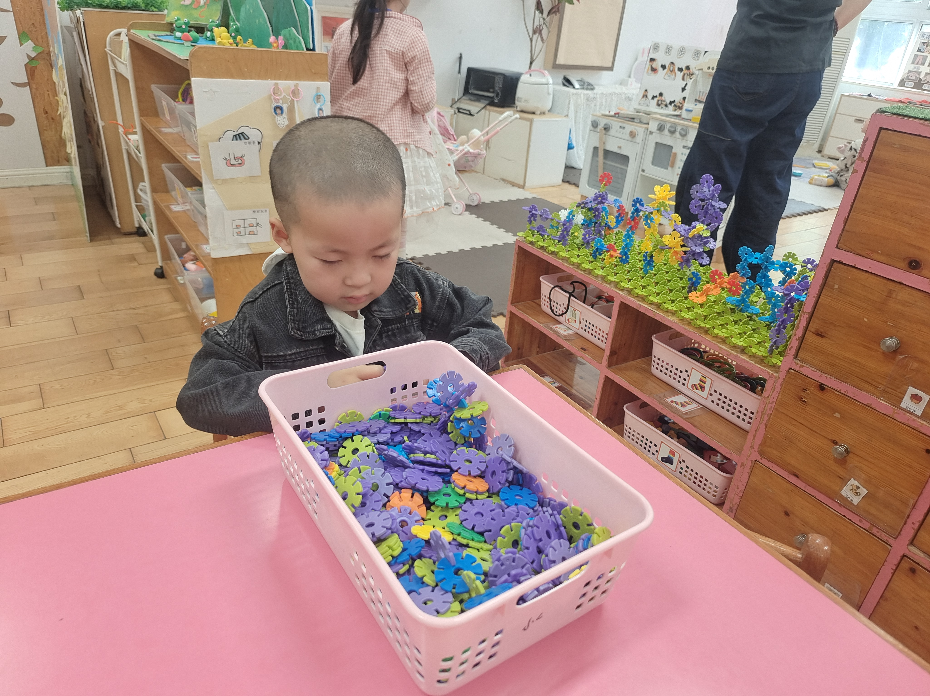
严子沐、陈望舒、常祈安、郑宇函在娃娃家游戏 | 吴梓溪、吴玥兮、范宥泽在在美工区游戏 | 卢欣悦、王天乐在图书角看书 | 潘言恩在桌面建构游戏
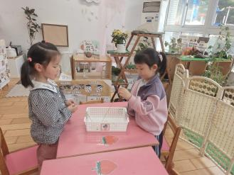 | 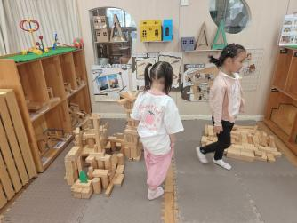 | 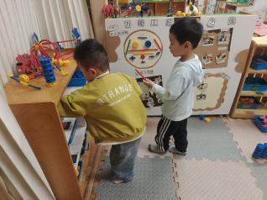
程墨桐李舒扬在科探区游戏 | 吴玥兮、郑宇函在建构区游戏 | 吴梓溪、程子杰在万能工匠游戏

- 温馨提示
随着气温逐渐升高，夏季已经悄然而至。在幼儿园这个大家庭里，孩子们的健康成长是我们最关心的事情。为了确保孩子们能够度过一个愉快、健康的夏天，以下是一些夏季幼儿园保健的小提示：
首先，注意防暑降温。夏季阳光强烈，气温高，孩子们容易中暑。因此，幼儿园会确保教室和活动场所通风良好。同时，我们也会提醒孩子们多喝水，避免长时间暴露在烈日下。
其次，注意饮食卫生。夏季是细菌滋生的高峰期，食物容易变质。因此，幼儿园会加强食品安全管理，确保孩子们吃到的食物新鲜、卫生。我们也会引导孩子们养成良好的饮食习惯，不乱吃零食，不吃生冷食物。
最后，关注孩子们的身体状况。夏季孩子们容易出汗，导致体内水分和电解质失衡。因此，我们会密切关注孩子们的身体状况，及时发现并处理异常情况。同时，我们也会教育孩子们如何保护自己，避免受到意外伤害。

